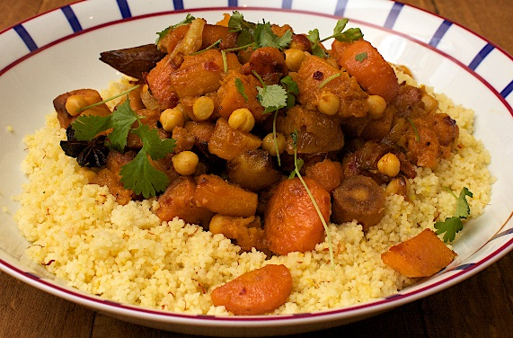
Kiffe Kiffe Demain
Partie 3: pp. 32-53

- Complétez les questions en lisant.

Vocabulaire/Références Importants :

Pages 33-37: Tante Zohra

Quelque part= somewhere
La couture= sewing
Déménager= to move
S’inscrire (inscrit) = to register
Un porte-bonheur = good luck charm
Tempérer = to soothe
Le mi-temps = half time
Tendu = strained
Se foutre de sa gueule= to make fun of
Muet= sans parler
Ça m’énerve ! = I drives me crazy !
La pois-chiche = chick pea
La semoule = semolina
Se moquer de= to make fun of
Un trajet = journey, ride
Le vide = emptiness

Ailleurs= elsewhere
CM2= 5th grade
Je me souviens… = I remember
Je lui en veux = I’m mad at him
D’ailleurs= besides
Un con= a jerk
Un immeuble = a building
Le gardien= watchman
Une femme de ménage= cleaning woman
Dégueulasse= disgusting
Quand même= even so
Marcher (argot) = to work ; fonctionner
Un briquet = lighter
Les sourcils froncés= frown
Un trait= characteristic

- Quel est le “jour du couscous”? Pourquoi ?

- Qui est Tante Zohra ? Elle est comment ?

- Pourquoi Tante Zohra suivait des cours de couture ?

Pages 39-43

Un truc chelou
Un car= bus from city to city
Laisser tomber= drop it ; forget it
Les sous= l’argent (argot)
Se préoccuper= to be concerned with
Flamber= show off (argot)
Relou= annoying (argot)
L’arnaque= rip off
Faire un cake= make a big deal
Sourire= to smile
Les seins= breasts
Naze= broken-down
Déboucher les chiottes= unclog toilets
La dentelle= lace
Un témoin= a witness
L’autel= the altar
Annuler= to cancel
Un feuilleton= soap opera
Une embrouille= jumble, confusion
Louper= to miss
Torse nu= topless

- Quelle est la proposition de Mme Burlaud pour Doria?
- Pourquoi Doria ne veut pas y aller ?
- Qu’est-ce que Mme Burlaud croit ?
- Quel mari et quel avenir imaginait Doria quand elle était petite ?
- Quel est le problème avec son mariage imaginaire ?
- Quelle est « la chance de sa génération » quant au mariage ?
Pages 45- 53 :
s’achever= to achieve, to finish
les appréciations des profs= teacher comments
avouer= to admit
un HLM= housing project
racketter= to extort; to rip off
un goûter= a snack
un pneu= a tire
se débarrasser de= to get rid of
un môme= kid (argot)
un accouchement= birth
partir en vrille= spin out of control
la pâte à modeler = clay
une feinte= a trick ; a fake
avoir ses règles= get your period
un saignement= bleeding
un bouton= pimple
la kermesse= fair
un ragot = gossip
un gamin =kid (slang)
galérer= to struggle
traîner= to drag around; go slowly

- Pourquoi Doria est contente que sa mère ne sait pas lire ? (à ce moment)
- Quels sont les commentaires de ses profs sur le bulletin de notes ?
- Que veut dire Maman quand elle dit « inchallah » à la mère de Nabil qui offre son aide pour les devoirs ?

- Comment est Nabil ? Comment est sa relation avec sa mère ?Est-ce que Doria veut avoir des enfants un jour ? Explique.

- Comment se passe la fête municipale de Livry-Gargan ?

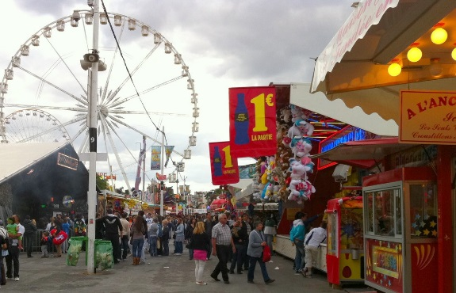

- Explique la rencontre entre Doria et Karine, l’amie d’Hamoudi. Comment se sent-elle ?

